Bogotá D.C. 20 de julio de 2020

Doctor,

JORGE HUMBERTO MANTILLA SERRANO

Secretario General

Cámara de Representantes

Ciudad

ASUNTO: Radicación de proyecto de acto legislativo.

Respetado Secretario.

Presentamos a consideración de la Cámara de Representantes, el Proyecto de Acto Legislativo, “Por medio del cual se modifica el artículo 51 de la Constitución Política de Colombia”, iniciativa legislativa que cumple las disposiciones de la normatividad vigente.

Agradecemos surtir el trámite correspondiente.

Se anexan 4 copias del proyecto en medio físico y una copia en medio magnético.

Cordialmente,

BUENAVENTURA LEÓN LEÓN MARIA CRISTINA SOTO DE GOMEZ
Representante a la Cámara Representante a la Cámara

ALFREDO APE CUELLO BAUTE CIRO ANTONIO RODRIGUEZ PINZON
Representante a la Cámara Representante a la Cámara

ADRIANA MAGALI MATIZ VARGAS JUAN CARLOS WILLS OSPINA

Representante a la Cámara Representante a la Cámara

ARMANDO ANTONIO ZABARAIN DE ARCE JAIME FELIPE LOZADA POLANCO

Representante a la Cámara Representante a la Cámara

JUAN CARLOS RIVERA PEÑA DIELA LILIANA BENAVIDES SOLARTE

Representante a la Cámara Representante a la Cámara

JOSE GUSTAVO PADILLA OROZCO FELIPE ANDRÉS MUÑOZ DELGADO

Representante a la Cámara Representante a la Cámara

WADITH ALBERTO MANZUR IMBET JOSÉ ELVER HERNÁNDEZ CASAS

Representante a la Cámara Representante a la Cámara

FELIX ALEJANDRO CHICA CORREA NIDIA MARCELA OSORIO SALGADO

Representante a la Cámara Representante a la Cámara

NICOLAS ALBEIRO ECHEVERRY ALVARÁN GERMÁN ALCIDES BLANCO ÁLVAREZ

Representante a la Cámara Representante a la Cámara

PROYECTO DE ACTO LEGISLATIVO NÚMERO _____ DE 2020 CÁMARA

“Por medio del cual se modifica el artìculo 51 de la Constitución Política de Colombia”

El Congreso de Colombia

Decreta:

Artículo 1º. Modifíquese el artículo 51 de la Constitución Política de Colombia, el cual quedará así:

Art. 51. Todos los colombianos tienen derecho a vivienda digna. El Estado fijará las condiciones necesarias para hacer efectivo este derecho y promoverá planes de vivienda de interés social, sistemas adecuados de financiación a largo plazo y formas asociativas de ejecución de estos programas de vivienda.

Es deber del Estado proteger y promover el derecho a la vivienda digna de todos los ciudadanos, incluyendo el derecho al alojamiento si la vida o la salud corren peligro sin èl.

El déficit habitacional debe incluirse dentro de la agenda de salud pública.

Artículo 2º. El presente Acto Legislativo rige a partir de la fecha de su promulgación y deroga todas las disposiciones que le sean contrarias.

BUENAVENTURA LEÓN LEÓN MARIA CRISTINA SOTO DE GOMEZ
Representante a la Cámara Representante a la Cámara

ALFREDO APE CUELLO BAUTE CIRO ANTONIO RODRIGUEZ PINZON
Representante a la Cámara Representante a la Cámara

ADRIANA MAGALI MATIZ VARGAS JUAN CARLOS WILLS OSPINA

Representante a la Cámara Representante a la Cámara

ARMANDO ANTONIO ZABARAIN DE ARCE JAIME FELIPE LOZADA POLANCO

Representante a la Cámara Representante a la Cámara

JUAN CARLOS RIVERA PEÑA DIELA LILIANA BENAVIDES SOLARTE

Representante a la Cámara Representante a la Cámara

JOSE GUSTAVO PADILLA OROZCO FELIPE ANDRÉS MUÑOZ DELGADO

Representante a la Cámara Representante a la Cámara

WADITH ALBERTO MANZUR IMBET JOSÉ ELVER HERNÁNDEZ CASAS

Representante a la Cámara Representante a la Cámara

FELIX ALEJANDRO CHICA CORREA NIDIA MARCELA OSORIO SALGADO

Representante a la Cámara Representante a la Cámara

NICOLAS ALBEIRO ECHEVERRY ALVARÁN GERMÁN ALCIDES BLANCO ÁLVAREZ

Representante a la Cámara Representante a la Cámara

PROYECTO DE ACTO LEGISLATIVO

“Por medio del cual se modifica el artìculo 51 de la Constitución Política de Colombia”

EXPOSICIÓN DE MOTIVOS
- INTRODUCCIÓN

La vivienda en un sentido amplio se entiende como un bien complejo que satisface un amplio conjunto de necesidades, le corresponde garantizar la protección y abrigo frente al medio físico y social, la separación y aislamiento para lograr la privacidad de la familia y cumplir con funciones básicas para la sobrevivencia y la perpetuación de la especie como la preparación y consumo de alimentos, el aseo personal, el reposo, la recreación, la procreación y la crianza” (Fedesarrollo, “Hacia una nueva concepción de la vivienda y el Desarrollo Urbano”. En coyuntura social No. 9, pág 177).

La Constitución Política consagra el derecho de acceso a la vivienda digna, en el marco de los derechos económicos, sociales y culturales, sin embargo, la jurisprudencia de la Corte Constitucional ha establecido que el derecho a la vivienda, es un derecho fundamental en sí, cuando la vulneración del mismo acarrea la afectación del derecho a la vida digna, en el sentido de que la vivienda debe contar con condiciones mínimas de habitabilidad, adaptabilidad, accesibilidad y asequibilidad.”

En relación con lo anterior, es preciso indicar que el derecho a la vivienda digna no solo se caracteriza por el otorgamiento de un lugar habitable, o en ser un hecho meramente material. Sino que, se debe tener en cuenta que este concepto se encuentra íntimamente ligado y conexo al amparo de otras prerrogativas de carácter fundamental como la igualdad, la dignidad, la salud, la intimidad, el desarrollo de la personalidad, la educación, la salvaguarda de los menores y de los adultos mayores y otro más.

Pese a lo anterior y a todas las disposiciones internacionales ratificadas por Colombia, la presencia del Estado como garante del derecho a la vivienda digna, es muy reducida, a pesar de los esfuerzos que se le atribuyen por otorgar mayor cobertura, garantizando que más familias puedan acceder a la vivienda a través de los planes de adquisición de vivienda de interés social que se ejecutan a nivel nacional y que están enfocadas en las personas con menos recursos y mayor vulnerabilidad debido a sus condiciones sociales y culturales.

De igual forma, no podemos obviar que el Estado está instituido para el servicio de las personas y como tal, debe satisfacer las necesidades de la sociedad en la cantidad y calidad requerida, pues su función principal es la de brindar el bienestar común y equitativo con la creación, destinación y ejecución de programas que permitan el acceso y goce efectivo de las garantías mínimas que tienen los colombianos.

Es por ello que no es precisa la consigna en letra muerta inscrita en nuestra Constitución, en lo referente al otorgamiento del derecho a la vivienda digna de los colombianos, sin establecer roles determinantes junto a la dirección y participación obligatoria del Estado en la ejecución y garantía del acceso a la vivienda donde se beneficie y se garantice su cumplimiento sin importar las condiciones socioeconómicas, pues es responsabilidad y deber Estatal que todos gocen de un mínimo vital de garantías.

- OBJETO.

El objeto del proyecto de acto legislativo, es establecer el deber que tiene el Estado de proteger y promover el derecho a la vivienda digna de todos los ciudadanos, incluyendo el derecho al alojamiento si la vida o la salud corren peligro sin él.

Por otro lado, se propone que el déficit habitacional se incluya dentro de la agenda de salud pública.

- MARCO LEGAL.

Es pertinente mencionar mencionar en primer lugar una serie de instrumentos que contienen una garantía internacional directa del derecho a la vivienda digna, así:
- Declaración Universal de Derechos Humanos, en al artículo 25.1 que consagra: “Toda persona tiene derecho a un nivel de vida adecuado que le asegure, así como a su familia, la salud y el bienestar, y en especial la alimentación, el vestido, la vivienda, la asistencia médica y los servicios sociales necesarios; tiene asimismo derecho a los seguros en caso de desempleo, enfermedad, invalidez, viudedad, vejez u otros casos de pérdida de sus medios de subsistencia por circunstancias independientes de su voluntad.”

- Pacto Internacional de Derechos Sociales Económicos y Culturales en su artículo 11.1 que prescribe: “Los Estados Partes en el presente Pacto reconocen el derecho de toda persona a un nivel de vida adecuado para sí y su familia, incluso alimentación, vestido y vivienda adecuados, y a una mejora continua de las condiciones de existencia. Los Estados Partes tomarán medidas apropiadas para asegurar la efectividad de este derecho, reconociendo a este efecto la importancia esencial de la cooperación internacional fundada en el libre consentimiento”.

- Declaración Americana de los Derechos y Deberes del Hombre que en el artículo XI establece que “Toda persona tiene derecho a que su salud sea preservada por medidas sanitarias y sociales, relativas a la alimentación, el vestido, la vivienda y la asistencia médica, correspondientes al nivel que permitan los recursos públicos y los de la comunidad”.

- Convención Americana sobre Derechos Humanos que en su artículo 26 establece que “Los Estados Partes se comprometen a adoptar providencias, tanto a nivel interno como mediante la cooperación internacional, especialmente económica y técnica, para lograr progresivamente la plena efectividad de los derechos que se derivan de las normas económicas, sociales y sobre educación, ciencia y cultura, contenidas en la Carta de la Organización de los Estados Americanos, reformada por el Protocolo de Buenos Aires, en la medida de los recursos disponibles, por vía legislativa u otros medios apropiados”.

- El Protocolo Adicional a la Convención Americana sobre Derechos Humanos en materia de Derechos Económicos, Sociales y Culturales “Protocolo de San Salvador” que en su artículo 11 establece que “Toda persona tiene derecho a vivir en un medio ambiente sano y a contar con servicios públicos básicos”.

- Convención Internacional sobre la Eliminación de todas las Formas de Discriminación Racial que en su artículo 5 establece que “(…) los Estados partes se comprometen a prohibir y eliminar la discriminación racial en todas sus formas y a garantizar el derecho de toda persona a la igualdad ante la ley, sin distinción de raza, color u origen nacional o étnico, particularmente en el goce de los derechos siguientes: (…) el derecho a la vivienda (…).

- Convención sobre la Eliminación de todas las Formas de Discriminación contra la Mujer que en el artículo 14 señala que “(…) Los Estados partes adoptarán todas las medidas apropiadas para eliminar la discriminación contra la mujer en las zonas rurales (…), y en particular le asegurarán el derecho a: (…) h) Gozar de condiciones de vida adecuadas, particularmente en las esferas de la vivienda, los servicios sanitarios, la electricidad y el abastecimiento de agua, de transporte y las comunicaciones”.

- Convención sobre los Derechos del Niño que en su artículo 27 establece que: “(…) Los Estados Partes, de acuerdo con las condiciones nacionales y con arreglo a sus medios, adoptarán medidas apropiadas para ayudar a los padres y a otras personas responsables por el niño a dar efectividad a este derecho (el de todo niño a un nivel de vida adecuado para su desarrollo físico, mental, espiritual, moral y social) y, en caso necesario, proporcionarán asistencia material y programas de apoyo, particularmente con respecto a la nutrición, el vestuario y la vivienda (…)”.

- Convención sobre los Derechos de las Personas con Discapacidad que en su artículo 28 señala que “Los Estados Partes reconocen el derecho de las personas con discapacidad a un nivel de vida adecuado para ellas y sus familias, lo cual incluye alimentación, vestido y vivienda adecuados, y a la mejora continua de sus condiciones de vida, y adoptarán las medidas pertinentes para salvaguardar y promover el ejercicio de este derecho sin discriminación por motivos de discapacidad (…)”.

Cabe destacar la importancia otorgada por la mayoría de estos tratados a las obligaciones de los Estados Partes para velar por el efectivo cumplimiento de este derecho. Se trata de un tema esencial. El reconocimiento constitucional, la regulación dada por leyes, decretos y resoluciones, la creación de organismos y el nombramiento de autoridades encargadas del correcto cumplimiento de las mismas, son un indicio del nivel de compromiso que cada país debe tener respecto del derecho a la vivienda digna.

Por otro lado, con la promulgación de nuestra Constitución Nacional en 1991, la garantía de acceso a la vivienda se encuentra consagrada en el artículo 51, que gracias al desarrollo jurisprudencial se ha erigido como un derecho fundamental por conexidad, a pesar, de pertenecer a los denominados derechos económicos, sociales y culturales. Dicho artículo establece claramente, que es obligación del Estado colombiano fijar las condiciones necesarias que determinen la forma de hacer efectivo este derecho, promoviendo dentro de sus políticas públicas los planes de construcción de viviendas de interés social y las formas de financiación a largo plazo para todos los colombianos.

Así, la Honorable Corte Constitucional en Sentencia T - 409 de 2013, argumentó que, “…El derecho a la vivienda está íntimamente relacionado con el derecho a la vida en condiciones dignas, y como tal, es obligación del Estado ofrecer proyectos de vivienda o solución de vivienda a los ciudadanos, ya sea de forma directa o por intermedio de los particulares, procurando garantizar la materialización efectiva del derecho en cuanto a: a) la seguridad jurídica de la tenencia; b) disponibilidad de servicios, materiales, facilidades e infraestructura; c) gastos soportables; d) habitabilidad; e) asequibilidad; f) lugar y g) adecuación cultural…”

IV. Derecho comparado.

El déficit de vivienda en los países por lo general va en aumento, pero en Finlandia este disminuye gracias a las políticas implementadas. El desafío principal para erradicar este déficit es mejorar la oferta de vivienda de alquiler en el área metropolitana de Helsinki. Los investigadores afirman que el programa, que pretende la reducción permanente de las personas sin hogar a largo plazo, se ha alcanzado con la ayuda de una estrategia de cooperación integral cuidadosamente planificada.

El marco conceptual de la estrategia para las personas sin hogar es hacer del trabajo social de la vivienda una parte más conectada con la prevención de la exclusión social y la política de empoderamiento social. La falta de vivienda es un problema multidisciplinario, y ninguna entidad sola puede resolverlo.

El programa finlandés para reducir la falta de vivienda a largo plazo es catalogado como uno de los mejores ejemplos del mundo con respecto a la funcionalidad del modelo Housing First en el trabajo para reducir la falta de vivienda a largo plazo.

El desafío actual es desarrollar servicios de vivienda y apoyo específicos de género para las mujeres jóvenes y de mediana edad que usan drogas. Housing First ofrece la posibilidad de viviendas permanentes para las mujeres directamente después de salir de prisión y que abusan de sustancias y no participan en la rehabilitación.

En Helsinki prácticamente ya no hay personas durmiendo a la intemperie y solo queda un refugio nocturno con 50 camas para casos de emergencia en invierno, cuando las temperaturas pueden llegar a -20ºC. eldiario.es (2019) Recuperado de https://www.eldiario.es/theguardian/milagro-solucion-radical-Helsinki mundo_0_906410053.html

Recomendaciones para Colombia:

A. La política de vivienda debe ser una política integral donde hacen parte todas las entidades del Estado con misión social.

B. En Colombia se deben implementar los programas de asesoramiento en vivienda social

C. El Estado colombiano debe tener como uno de sus propósitos en vivienda de interés social la ampliación de la oferta para arriendo y para compra

D. Generar oferta de vivienda pública permite evitar la segregación por barrios

E. Los programas de vivienda social deben ser producto de un esfuerzo colectivo de muchas entidades

F. El déficit habitacional debe incluirse dentro de la agenda de salud pública.

- PROBLEMÁTICA Y PROPUESTAS.

- El mayor gasto de las familias es en vivienda y servicio públicos, el 28,7 % del gasto total mensual.

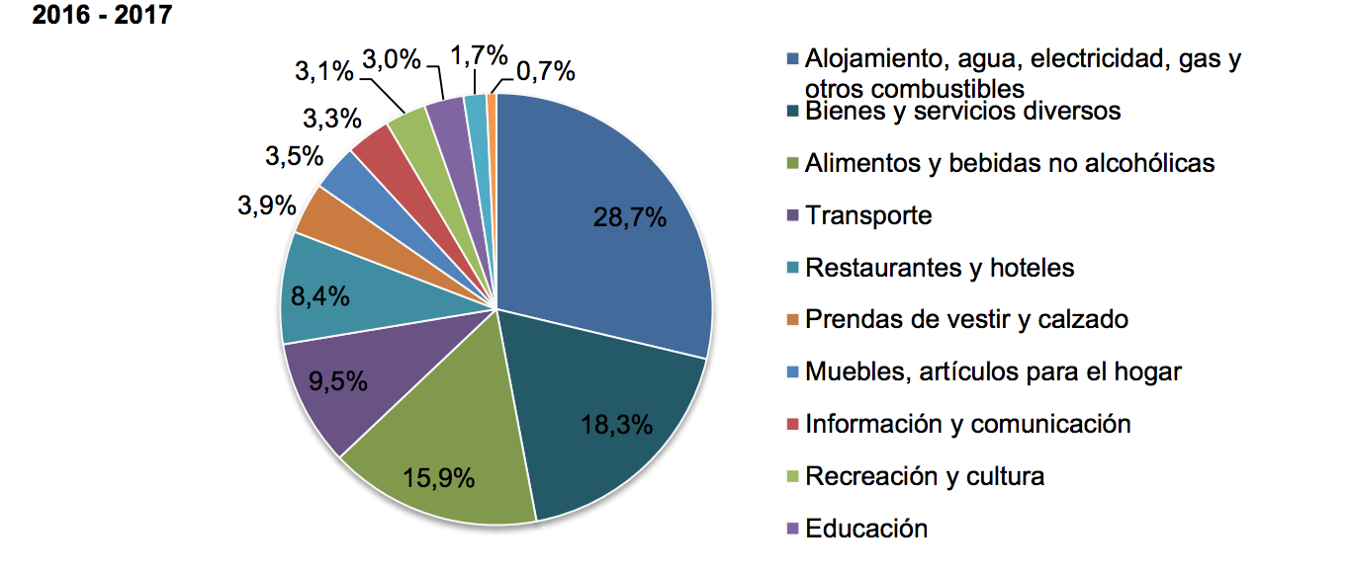

Si logramos disminuir el gasto en alojamiento, los hogares más pobres tendrán más recursos disponibles para otras necesidades como alimentos, educación, transporte y así se logrará un mejor bienestar y mayor equidad.

- En 2017, el déficit habitacional rural fue de 1,6 millones de hogares (51,63%), de los cuales 95.744 (3,09%) necesitan vivienda nueva; y 1,5 millones (48,54%) requieren mejoramiento de vivienda. Del déficit cualitativo, el 52,95% tiene carencias en acueducto; el 39,82%, en servicio de sanitario; el 21,61%, en pisos; el 14,79%, en cocina; y el 15,73% tiene hacinamiento mitigable.

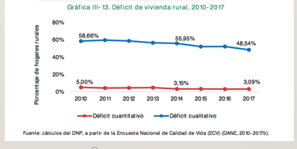

- En 2017, el déficit urbano es de 1,68 millones de hogares (14,97%), de los cuales 586.850 (5,22%) requieren vivienda nueva y 1.095.594 (9,75%) mejoramiento. Del déficit cualitativo, el 52,2% tienen deficiencias en alcantarillado; el 27,2%, hacinamiento mitigable; el 24,9% carencia en cocina; el 14,4%, de acueducto; y el 8,2%, de pisos.

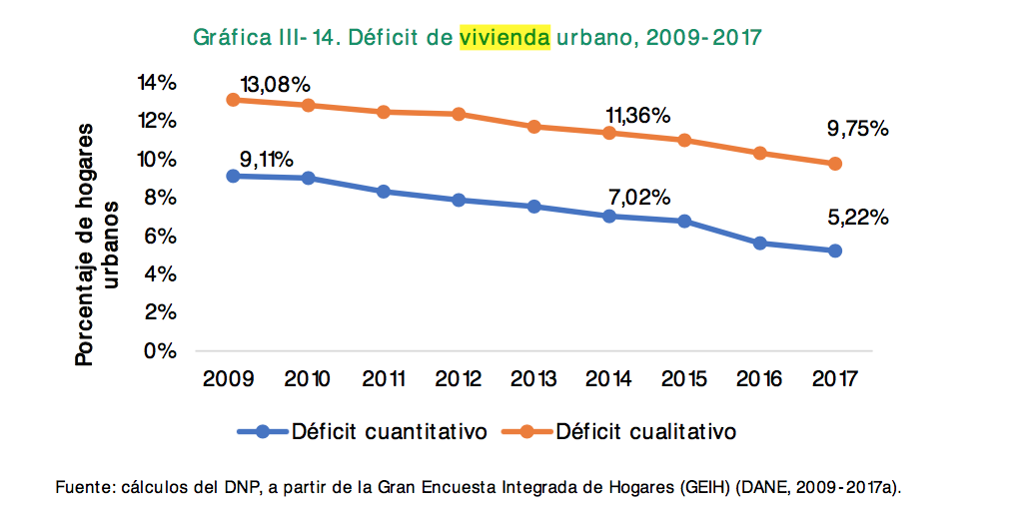

- La información de Bogotá y la región puede ser un referente para la problemática nacional, donde la titulación; el mejoramiento de pisos, techos y paredes sigue siendo una prioridad para la vivienda digna.

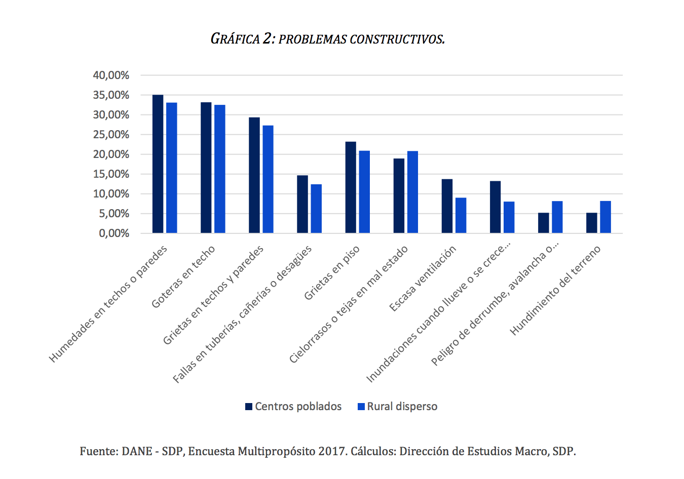

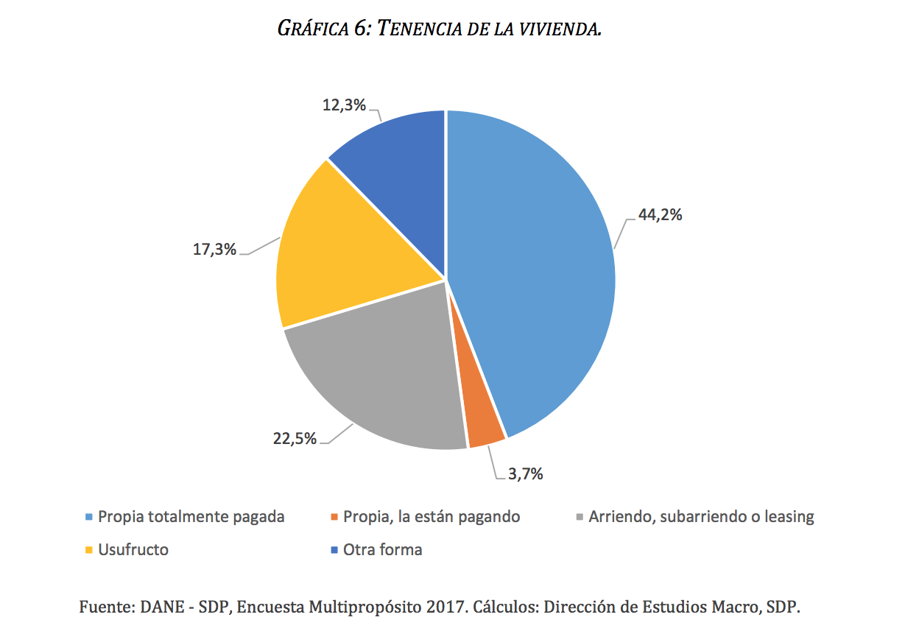

En virtud de lo anterior, es necesario indicar que el Estado colombiano ha hecho los esfuerzos necesarios para garantizar el derecho de acceso a la vivienda digna, como mecanismo de lucha contra la pobreza e inequidad que es tan marcada en nuestro país. Razón por la cual es necesario establecer que es deber del Estado proteger y promover el derecho a la vivienda digna de todos los ciudadanos, incluyendo el derecho al alojamiento si la vida o la salud corren peligro sin él.

BUENAVENTURA LEÓN LEÓN MARIA CRISTINA SOTO DE GOMEZ
Representante a la Cámara Representante a la Cámara

ALFREDO APE CUELLO BAUTE CIRO ANTONIO RODRIGUEZ PINZON
Representante a la Cámara Representante a la Cámara

ADRIANA MAGALI MATIZ VARGAS JUAN CARLOS WILLS OSPINA

Representante a la Cámara Representante a la Cámara

ARMANDO ANTONIO ZABARAIN DE ARCE JAIME FELIPE LOZADA POLANCO

Representante a la Cámara Representante a la Cámara

JUAN CARLOS RIVERA PEÑA DIELA LILIANA BENAVIDES SOLARTE

Representante a la Cámara Representante a la Cámara

JOSE GUSTAVO PADILLA OROZCO FELIPE ANDRÉS MUÑOZ DELGADO

Representante a la Cámara Representante a la Cámara

WADITH ALBERTO MANZUR IMBET JOSÉ ELVER HERNÁNDEZ CASAS

Representante a la Cámara Representante a la Cámara

FELIX ALEJANDRO CHICA CORREA NIDIA MARCELA OSORIO SALGADO

Representante a la Cámara Representante a la Cámara

NICOLAS ALBEIRO ECHEVERRY ALVARÁN GERMÁN ALCIDES BLANCO ÁLVAREZ

Representante a la Cámara Representante a la Cámara

